# M-chat分享

## 介绍

M-chat是一个简易聊天的demo。前端使用**Vue2.5+**、**Vue-cli3.0+**；服务端使用**express4.0+**；数据库使用**mongoDB**；并使用socket.io通信。

demo目录结构如下：

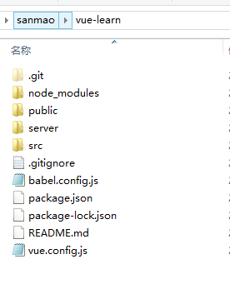

前端代码主要在src目录。在当前目录（vue-learn路径）下，打开命令行工具，输入 **npm run serve,**请注意要与以往的**npm run dev**区分。成功后，手动在浏览器输入localhost:8080;默认是注册页面。

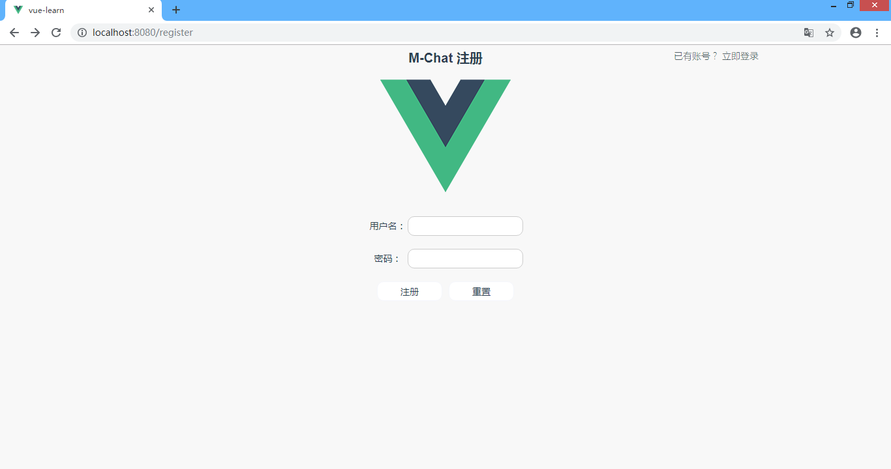

服务端代码在server目录，进入server目录，打开命令行工具，输入nodemon serve.js.启动服务端。服务端默认端口是9093；